
Un produit EFFICACE
Produit français breveté

Le Sèche-Vêtements ECOSEC

de CONFORT DOMO FRANCE

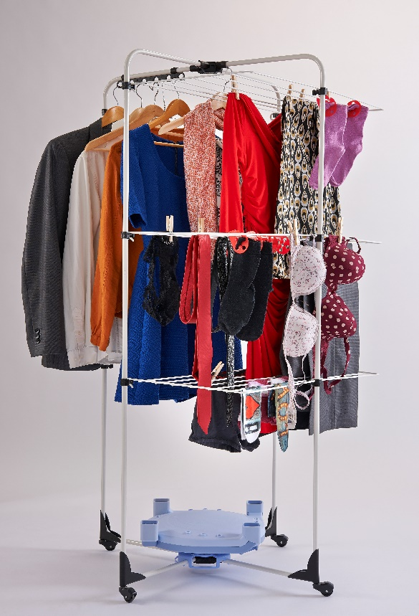

Efficace : sèche tout votre linge, même les lainages
Economique : consomme 10 fois moins qu’un séchoir à tambour
Adaptable : s’installe sous tous les séchoirs à linge, notamment les tours avec croisillon, grâce à sa base multi-supports
Économe en ressources : permet de diminuer votre consommation électrique de 90 % pour le séchage du linge.
Energétiquement performant : 50 Watts de consommation électrique par heure, soit à peine plus qu’une ampoule traditionnelle. Compter entre 2 et 5 heures pour un séchage complet

Qui fait mieux ?

Brevet français. Moules de fabrication français. Assemblage en Italie.
Sans travaux : le ventilateur sèche-linge ECOSEC se pose sans travaux en 1 minute sous votre séchoir à linge.
Très peu de SAV : 15.000 ECOSEC vendus depuis 2010 et un taux de SAV < 0.5%.
Respectueux et Eco-responsable : respecte votre linge en le séchant sans contact

Quelques commentaires Clients :
Bon produit efficace. Il s'agit d'une soufflerie sans chauffage ce qui permet de l'utiliser pour tous types de textiles. Efficace: raccourcit le temps de séchage; le linge est beaucoup plus souple grâce à la ventilation. Très contente de mon achat que j'utilise systématiquement (62 Nord Pas de Calais)

Ventilateur séchoir tout à fait conforme à nos attentes (60 Oise)

La livraison a été effectuée très rapidement sur mon lieu de travail, l'appareil en lui-même demeure simpliste et facile d'utilisation. Je l'ai testé une fois déballé de son carton, le ventilateur envoie de l'air frais, exactement comme si l'étendoir était placé sur un balcon en extérieur (93 Seine St Denis)

Livraison rapide et produit de qualité, je recommande !! (56 Morbihan)

